# Linux科学上网教程

1. 下载v2ray客户端，下载连接：

<https://github.com/Qv2ray/Qv2ray/releases/tag/v1.99.6> 选择下图文件：

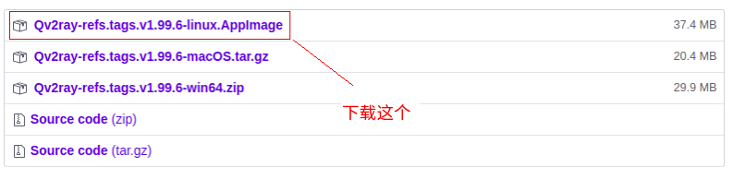

1. 下载核心文件，下载链接：<https://github.com/v2ray/v2ray-core/releases/> 选择下图文件:

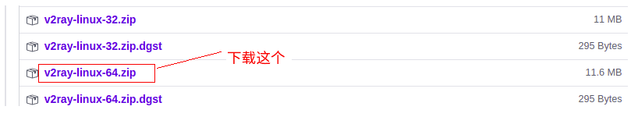

1. 将下载好的v2ray-linux-64与Qv2ray-refs.tags.v1.99.6-linux.AppImage放到同一路径下，如

v2ray/v2ray-linux-64,

v2ray/Qv2ray-refs.tags.v1.99.6-linux.AppImage

1. sudo chmod +x ./Qv2ray-refs.tags.v1.99.6-linux.AppImage
2. ./Qv2ray-refs.tags.v1.99.6-linux.AppImage
3. 执行5后会出现主页面，点击首选项（references）

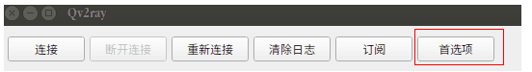

1. 添加v2ray-core路径与可执行文件

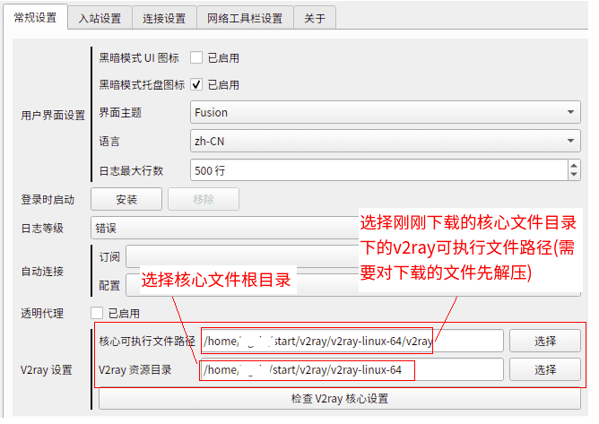

注： language：从en-US 设置为zh-CN, 需重启客户端发生变化。

1. 点击OK后 回到主页面，点击添加：

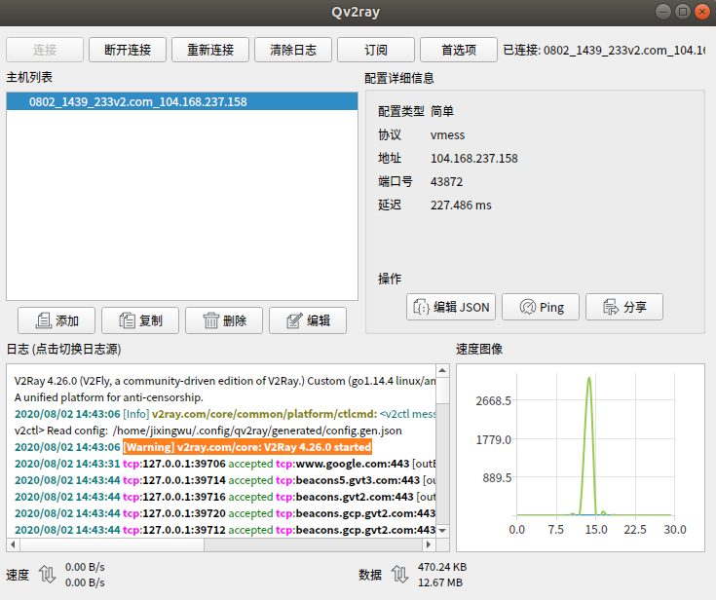

1. VMess和二维码：选择附录下的二维码图案

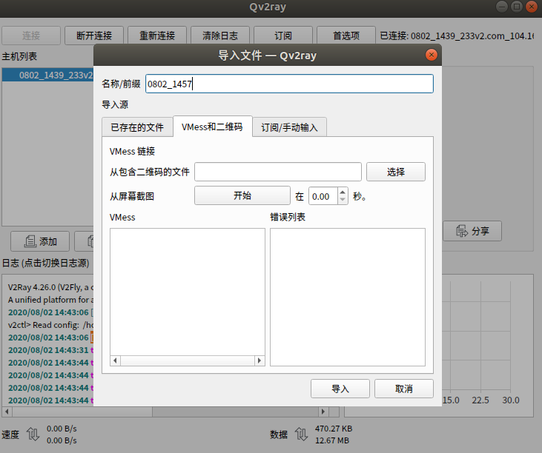

1. 点击导入，设置完成。
2. 首选项，入站设置，设置系统代理；
3. Chrome配置，下载插件SwitchyOmega，代理协议：SOCKS5，代理服务器：127.0.0.1， 代理端口：1088

参考:<https://mahongfei.com/1776.html>

附录：

